Наш новый склад находится по адресу:
111024, г. Москва, ул. Авиамоторная, дом 67/8, стр. 1.
Ссылка на Яндекс.Карты
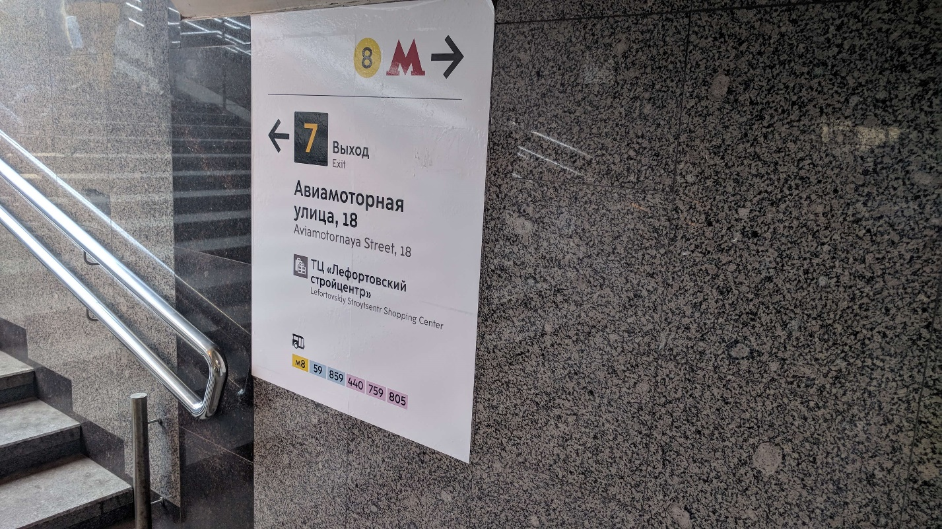
Добраться до него пешком можно от ст. м. Авиамоторная, далее выход №7 из метро:

Поднимаемся по ступенькам, далее прямо 20 метров до остановки общественного транспорта. Необходимые нам автобусы это № 59, №759, №859.
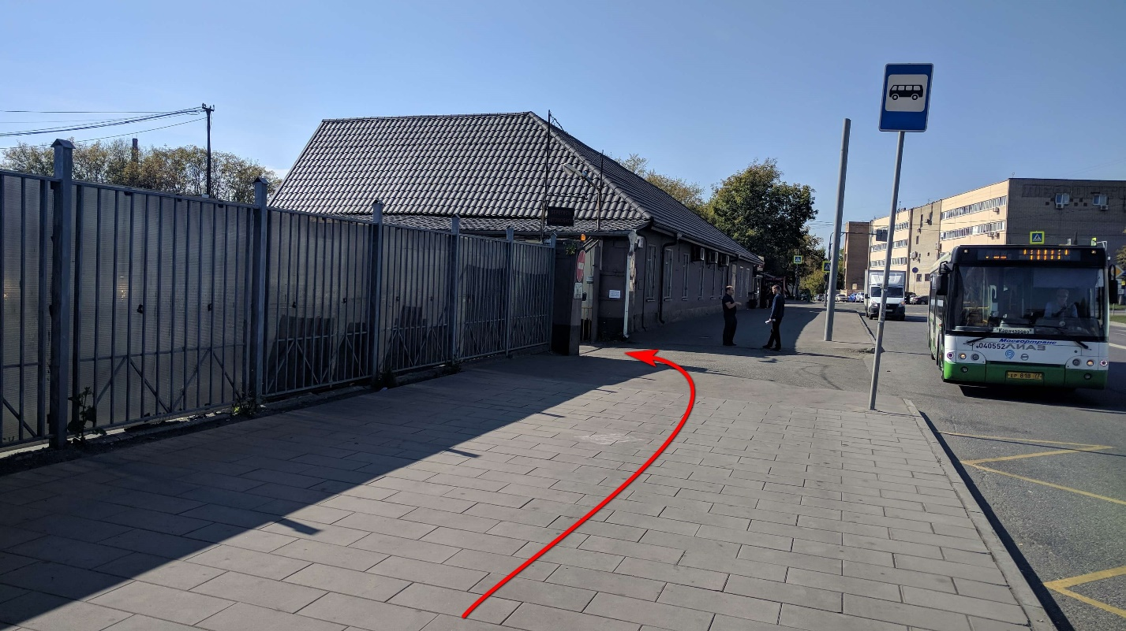
На четвёртой остановке – «5-я кабельная улица» – нам необходимо выйти. Поворачиваем направо и идём вдоль забора метров 15:
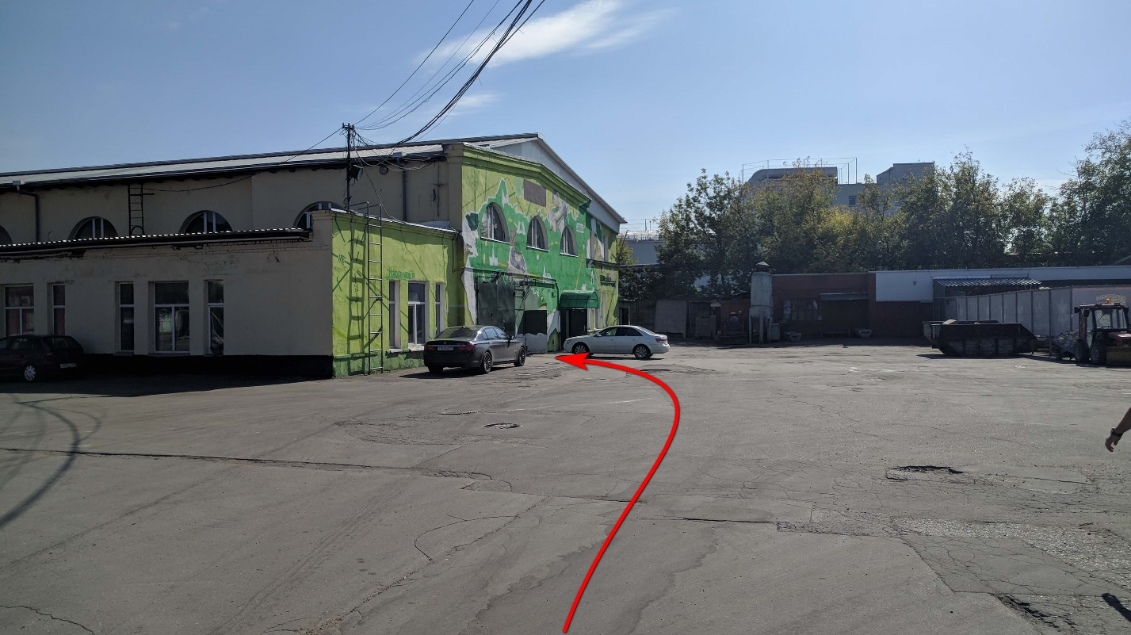
Справа от шлагбаума находится дверь на проходную, открываем её, охране требуется сказать, что Вы приехали в компанию «Группа Гидравликов», после чего Вас пропустят на территорию склада. От проходной следуем прямо метров 20 к двухэтажному помещению слева:

Вам нужно пройти через двухстворчатые зелёные ворота:
